МІНІСТЕРСТВО ОСВІТИ І НАУКИ УКРАЇНИ
НАЦІОНАЛЬНИЙ ТЕХНІЧНИЙ УНІВЕРСИТЕТ
«ХАРКІВСЬКИЙ ПОЛІТЕХНІЧНИЙ ІНСТИТУТ»
Кафедра програмної інженерії та інформаційних технологій управління

Звіт з лабораторної роботи № 5
з дисципліни «Організація баз даних»

Виконав:
ст. гр. КН-37д
Шворак Д.А.
Перевірили:
Білова М. О.

Харків 2019
Тема: СТВОРЕННЯ ТА ВИКОРИСТАННЯ ЗБЕРЕЖЕНИХ ПРОЦЕДУР ТА ТРИГЕРІВ
Мета: навчитися створювати та застосовувати програмні об’єкти базі даних – збережені процедури та тригери, на прикладі СУБД MySQL.

1. Створення та використання збережених процедур

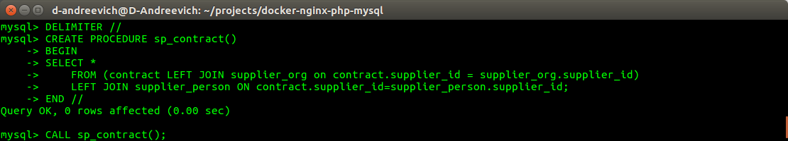
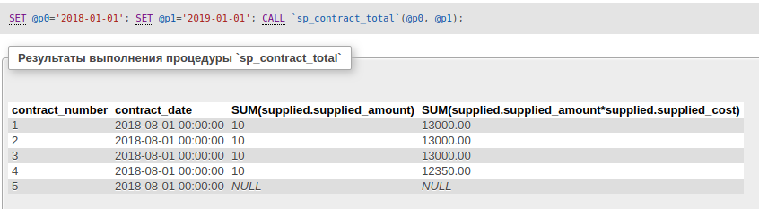
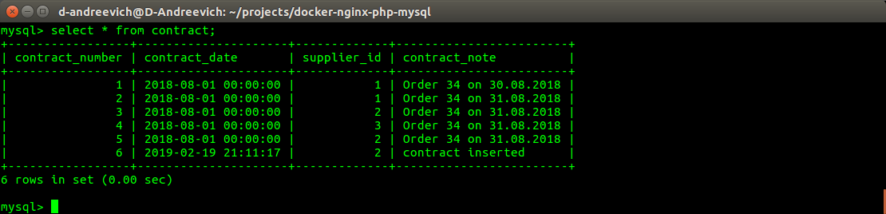
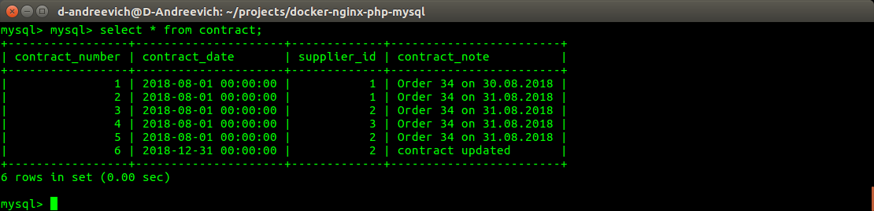

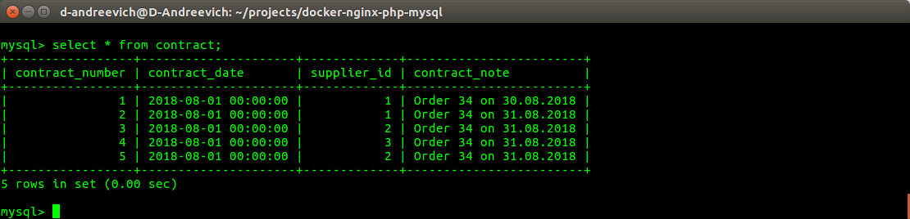
2. Створення та використання тригерів

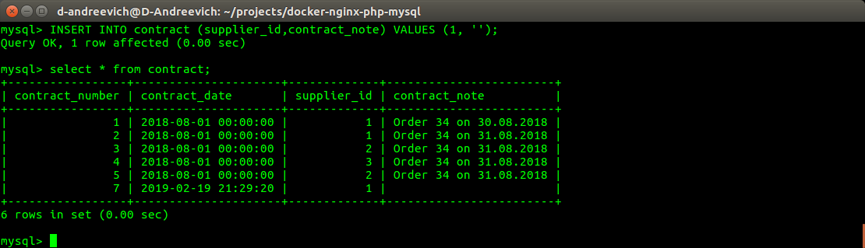

Висновок: на лабораторный роботі отримано навички створювати та застосовувати програмні об’єкти базі даних – збережені процедури та тригери, на прикладі СУБД MySQL.

